화장품 기업 마일리지

적립 시스템

제출일: 2021년 11월 25일

<2조>

20201821 김가현

20201324 김지원

20172551 조윤진

20201368 한채원

|  |  |
| --- | --- |
| **1. 프로젝트 설명** |  |
| 1.1 프로젝트 주제 개요 ................................**...............................** | 1 |
| 1.2 프로젝트 목표 ................................**.....................................** | 1 |
| 1.3 요구사항 분석 ................................**.....................................** | 2 |
|  |  |
| **2. 데이터베이스 모델링** |  |
| 2.1 E-R Diagram **...**................................**............................** | 2 |
|  |  |
| **3. 데이터베이스 설계** |  |
| 3.1 테이블 생성 ....................................................................... | 6 |
| 3.2 데이터베이스 다이어그램 ....................................................... | 7 |
| 3.3 변환규칙 .......................................................................... | 8 |
|  |  |
| **4. ASP** |  |
| 4.1 .......................................... | 9 |
| 4.2 ............................................ | 9 |
|  |  |

**1. 프로젝트 설명**

1.1 프로젝트 주제 개요

(1) 선정 이유: CRM관련 기업정보시스템의 대표적인 예시인 ‘아시아나 항공사의 마일리지 혜택’에서 아이디어를 얻어 가상으로 화장품 기업 마일리지 적립 시스템을 구축해보고자 해당 주제를 선정하였다.

(2) 구축 배경: 현재 가장 대표적인 화장품 기업인 아모레퍼시픽은 ‘뷰티 포인트’를 적용함으로써 모든 브랜드에서 발생되는 마일리지를 어디에서나 통합 사용 가능하다. 이러한 통합 기능이 어떻게 이루어져 있는지 알아보기 위한 데이터베이스를 구축한다.

(3) 구축 요소: CRM 특성상 중요한 고객 정보를 중심으로 고객DB, 마일리지DB, 제품DB 등이 포함된다.

1.2 프로젝트 목표

현재 아모레퍼시픽 계열에는 다양한 화장품 회사가 존재한다. 우리 조는 산재되어 있는 계열사들의 고객 데이터를 관리할 수 있는 통합된 데이터베이스를 설계하고자 한다. 각 고객별 고객 아이디, 이름, 전화번호, 등록지점, 구매품목, 적립금 등의 데이터를 하나의 데이터베이스에서 관리될 수 있도록 하는 과정을 수행할 것이다. 해당 데이터베이스는 비회원과 회원의 효율적인 주문 관리 시스템, 마일리지 제도를 통한 회원 등급 향상과 혜택 제공, 효율적인 상품 및 마일리지 관리를 목표로 한다. 이를 통해 고객입장에서는 마일리지 관리를 통한 합리적인 소비가 가능하고, 기업 입장에서는 효율적인 마케팅과 고객 관리가 가능할 것이다.

1.3 요구사항 분석

1. 회원은 화장품 기업에서 제공하는 통합 마일리지 서비스를 이용한다.
2. 회원 가입시 이름, 전화번호, 주소, 번호, 이메일 주소, 등급을 기입한다.
3. 회원은 구입과 이벤트 참여시 마일리지를 적립 받고, 회원 등급에 따라 누적 마일리지가 달라진다.
4. 마일리지 이벤트의 유형으로는 회원가입, 출석체크, 추천인, 리뷰, 룰렛 뽑기가 있다.
5. 비회원은 마일리지 혜택을 제공받지 못한다.
6. 고객이 색조, 기초, 바디 제품을 주문하면 주문번호, 제품번호, 수량, 처리 상태를 확인한다.
7. 결제에서는 개인 마일리지를 사용하여 할인받을 수 있다.

**2. 데이터베이스 모델링**

2.1 E-R Diagram

**3. 데이터베이스 설계**

3.1 테이블 생성

(1) MEMBER 테이블

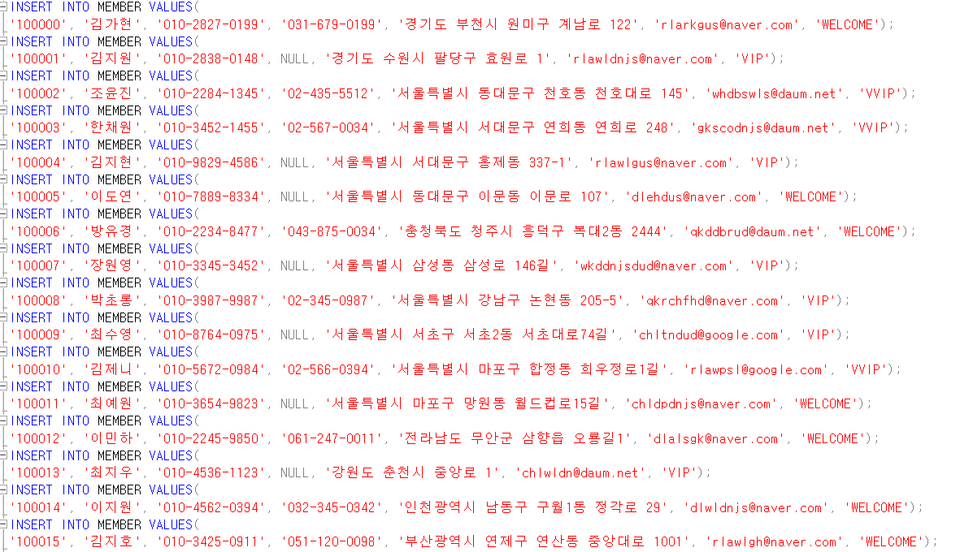

CREATE TABLE MEMBER(

MemberID Int NOT NULL,

Name VarChar(20) NOT NULL,

PhoneNumber Char(20) NOT NULL,

Tel Char(20) NULL,

MemberAddress VarChar(100) NOT NULL,

Email VarChar(100) NOT NULL,

Grade VarChar(10) NOT NULL,

CONSTRAINT MEMBER_GRADE

CHECK(Grade IN('WELCOME', 'VIP', 'VVIP')),

CONSTRAINT MEMBER_PK PRIMARY KEY(MemberID)

);

INSERT INTO MEMBER VALUES(

'100000', '김가현', '010-2827-0199', '031-679-0199', '경기도 부천시 원미구 계남로 122', 'rlarkgus@naver.com', 'WELCOME');

INSERT INTO MEMBER VALUES(

'100001', '김지원', '010-2838-0148', NULL, '경기도 수원시 팔당구 효원로 1', 'rlawldnjs@naver.com', 'VIP');

INSERT INTO MEMBER VALUES(

'100002', '조윤진', '010-2284-1345', '02-435-5512', '서울특별시 동대문구 천호동 천호대로 145', 'whdbswls@daum.net', 'VVIP');

INSERT INTO MEMBER VALUES(

'100003', '한채원', '010-3452-1455', '02-567-0034', '서울특별시 서대문구 연희동 연희로 248', 'gkscodnjs@daum.net', 'VVIP');

INSERT INTO MEMBER VALUES(

'100004', '김지현', '010-9829-4586', NULL, '서울특별시 서대문구 홍제동 337-1', 'rlawlgus@naver.com', 'VIP');

INSERT INTO MEMBER VALUES(

'100005', '이도연', '010-7889-8334', NULL, '서울특별시 동대문구 이문동 이문로 107', 'dlehdus@naver.com', 'WELCOME');

INSERT INTO MEMBER VALUES(

'100006', '방유경', '010-2234-8477', '043-875-0034', '충청북도 청주시 흥덕구 복대2동 2444', 'qkddbrud@daum.net', 'WELCOME');

INSERT INTO MEMBER VALUES(

'100007', '장원영', '010-3345-3452', NULL, '서울특별시 삼성동 삼성로 146길', 'wkddnjsdud@naver.com', 'VIP');

INSERT INTO MEMBER VALUES(

'100008', '박초롱', '010-3987-9987', '02-345-0987', '서울특별시 강남구 논현동 205-5', 'qkrchfhd@naver.com', 'VIP');

INSERT INTO MEMBER VALUES(

'100009', '최수영', '010-8764-0975', NULL, '서울특별시 서초구 서초2동 서초대로74길', 'chltndud@google.com', 'VIP');

INSERT INTO MEMBER VALUES(

'100010', '김제니', '010-5672-0984', '02-566-0394', '서울특별시 마포구 합정동 희우정로1길', 'rlawpsl@google.com', 'VVIP');

INSERT INTO MEMBER VALUES(

'100011', '최예원', '010-3654-9823', NULL, '서울특별시 마포구 망원동 월드컵로15길', 'chldpdnjs@naver.com', 'WELCOME');

INSERT INTO MEMBER VALUES(

'100012', '이민하', '010-2245-9850', '061-247-0011', '전라남도 무안군 삼향읍 오룡길1', 'dlalsgk@naver.com', 'WELCOME');

INSERT INTO MEMBER VALUES(

'100013', '최지우', '010-4536-1123', NULL, '강원도 춘천시 중앙로 1', 'chlwldn@daum.net', 'VIP');

INSERT INTO MEMBER VALUES(

'100014', '이지원', '010-4562-0394', '032-345-0342', '인천광역시 남동구 구월1동 정각로 29', 'dlwldnjs@naver.com', 'WELCOME');

INSERT INTO MEMBER VALUES(

'100015', '김지호', '010-3425-0911', '051-120-0098', '부산광역시 연제구 연산동 중앙대로 1001', 'rlawlgh@naver.com', 'WELCOME');

MEMBER 테이블에는 MemberID, Name, PhoneNumber, Tel, MemberAddress, Email, Grade가 속성으로 들어가 있으며, 회원번호를 Primary Key로 두고 등급은 CHECK 구문을 이용하여 ‘WELCOME’, ‘VIP’, ‘VVIP’만 올 수 있도록 설정하였다. 또한 Tel은 Null값 허용을 했다.

(2) NOMMEMBER 테이블

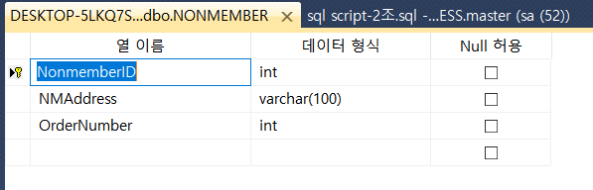

CREATE TABLE NONMEMBER(

NonmemberID Int NOT NULL,

NMAddress VarChar(100) NOT NULL,

OrderNumber Int NOT NULL,

CONSTRAINT NONMEMBER_PK PRIMARY KEY(NonmemberID),

CONSTRAINT NONMEMBER_ORDER_FK FOREIGN KEY(OrderNumber)

REFERENCES QUOTED_ID(OrderNumber)

);

INSERT INTO NONMEMBER VALUES(

'100000000','서울특별시 강남구 역삼동 145-2길', '507593723');

INSERT INTO NONMEMBER VALUES(

'100000001','경기도 용인시 모현읍 98길 34', '507593823');

INSERT INTO NONMEMBER VALUES(

'100000002','전라남도 순천시 장천동 장명로 30', '507593923');

INSERT INTO NONMEMBER VALUES(

'100000003','광주광역시 서구 치평동 시청로 1','507594023');

INSERT INTO NONMEMBER VALUES(

'100000004','부산광역시 연제구 연산동 연제로 1', '507594123');

INSERT INTO NONMEMBER VALUES(

'100000005','경기도 가평군 가평읍 석봉로 181', '507594223');

INSERT INTO NONMEMBER VALUES(

'100000006','인천광역시 부펑구 부평동 부평대로 168', '507594323');

INSERT INTO NONMEMBER VALUES(

'100000007','충청북도 영동군 영동읍 동정로 1', '507594423');

INSERT INTO NONMEMBER VALUES(

'100000008','전라북도 무주군 무주읍 주계로 97', '507594523');

INSERT INTO NONMEMBER VALUES(

'100000009','전라북도 군산시 시청로 17', '507594623');

INSERT INTO NONMEMBER VALUES(

'100000010','서울특별시 은평구 녹번동 은평로 195', '507594723');

INSERT INTO NONMEMBER VALUES(

'100000011','서울특별시 노원구 하계2동 노해로 437', '507594823');

INSERT INTO NONMEMBER VALUES(

'100000012','충청북도 청주시 상당구 상당로 155','507594923');

NONMEMBER 테이블은 NonmemberID, NMAddress, OrderNumber를 속성으로 가지며 NonmemberID는 Primary Key이며 QUOTED_ID에서 OrderNumber를

Foreign Key로 가져왔다.

(3) MILEAGE 테이블

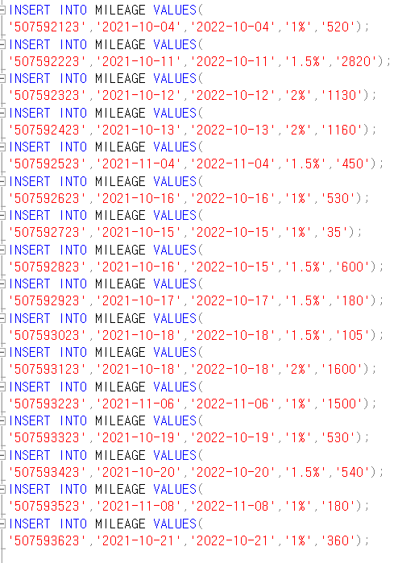

CREATE TABLE MILEAGE(

OrderNumber Int NOT NULL,

AccDate Date NOT NULL,

ExpDate Date NOT NULL,

AccRate VarChar(30) NOT NULL,

AccAmount Int NOT NULL,

CONSTRAINT MILEAGE_PK PRIMARY KEY(OrderNumber),

CONSTRAINT MILEAGE_AccRate

CHECK(AccRate IN('1%','1.5%','2%')),

CONSTRAINT MILEAGE_ORDER_FK FOREIGN KEY(OrderNumber)

REFERENCES QUOTED_ID(OrderNumber)

ON UPDATE Cascade

ON DELETE Cascade

);

INSERT INTO MILEAGE VALUES(

'507592123','2021-10-04','2022-10-04','1%','520');

INSERT INTO MILEAGE VALUES(

'507592223','2021-10-11','2022-10-11','1.5%','2820');

INSERT INTO MILEAGE VALUES(

'507592323','2021-10-12','2022-10-12','2%','1130');

INSERT INTO MILEAGE VALUES(

'507592423','2021-10-13','2022-10-13','2%','1160');

INSERT INTO MILEAGE VALUES(

'507592523','2021-11-04','2022-11-04','1.5%','450');

INSERT INTO MILEAGE VALUES(

'507592623','2021-10-16','2022-10-16','1%','530');

INSERT INTO MILEAGE VALUES(

'507592723','2021-10-15','2022-10-15','1%','35');

INSERT INTO MILEAGE VALUES(

'507592823','2021-10-16','2022-10-15','1.5%','600');

INSERT INTO MILEAGE VALUES(

'507592923','2021-10-17','2022-10-17','1.5%','180');

INSERT INTO MILEAGE VALUES(

'507593023','2021-10-18','2022-10-18','1.5%','105');

INSERT INTO MILEAGE VALUES(

'507593123','2021-10-18','2022-10-18','2%','1600');

INSERT INTO MILEAGE VALUES(

'507593223','2021-11-06','2022-11-06','1%','1500');

INSERT INTO MILEAGE VALUES(

'507593323','2021-10-19','2022-10-19','1%','530');

INSERT INTO MILEAGE VALUES(

'507593423','2021-10-20','2022-10-20','1.5%','540');

INSERT INTO MILEAGE VALUES(

'507593523','2021-11-08','2022-11-08','1%','180');

INSERT INTO MILEAGE VALUES(

'507593623','2021-10-21','2022-10-21','1%','360');

MIlEAGE 테이블에는 OrderNumber, AccDate, ExpDate, AccRate, AccAmount가 속성으로 속성으로 들어가 있으며 OrderNumber가 PK이면서 FK이다. 또한 회원 등급별로 적립률을 다르게 하여 CHECK 구문을 이용해 Welcome은 1%, VIP는 1.5%, VVIP는 2%의 적립률을 가진다.

(4) MILEAGE_EVENT 테이블

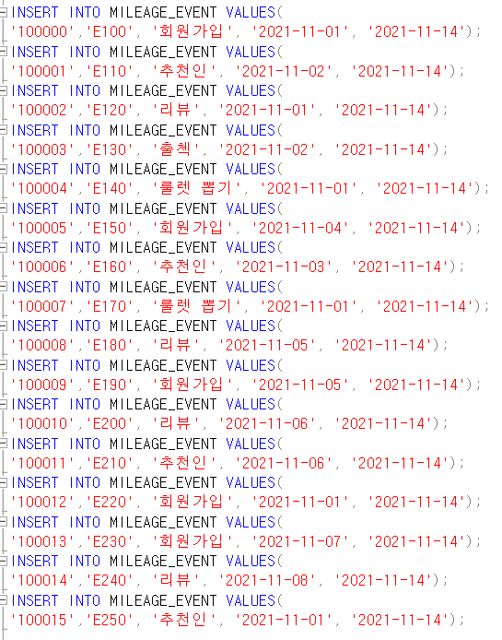

CREATE TABLE MILEAGE_EVENT(

MemberID Int NOT NULL,

EventNum Char(30) NOT NULL,

EventType VarChar(30) NOT NULL,

EventStart Date NOT NULL,

EventEnd Date NOT NULL,

CONSTRAINT MILEAGE_EVENT_PK PRIMARY KEY(MemberID, EventNum),

CONSTRAINT ME_EventType

CHECK(EventType IN('회원가입', '추천인', '리뷰', '출첵', '룰렛 뽑기')),

CONSTRAINT ME_MEMBER_FK FOREIGN KEY(MemberID)

REFERENCES MEMBER(MemberID)

ON UPDATE Cascade

ON DELETE Cascade

);

INSERT INTO MILEAGE_EVENT VALUES(

'100000','E100', '회원가입', '2021-11-01', '2021-11-14');

INSERT INTO MILEAGE_EVENT VALUES(

'100001','E110', '추천인', '2021-11-02', '2021-11-14');

INSERT INTO MILEAGE_EVENT VALUES(

'100002','E120', '리뷰', '2021-11-01', '2021-11-14');

INSERT INTO MILEAGE_EVENT VALUES(

'100003','E130', '출첵', '2021-11-02', '2021-11-14');

INSERT INTO MILEAGE_EVENT VALUES(

'100004','E140', '룰렛 뽑기', '2021-11-01', '2021-11-14');

INSERT INTO MILEAGE_EVENT VALUES(

'100005','E150', '회원가입', '2021-11-04', '2021-11-14');

INSERT INTO MILEAGE_EVENT VALUES(

'100006','E160', '추천인', '2021-11-03', '2021-11-14');

INSERT INTO MILEAGE_EVENT VALUES(

'100007','E170', '룰렛 뽑기', '2021-11-01', '2021-11-14');

INSERT INTO MILEAGE_EVENT VALUES(

'100008','E180', '리뷰', '2021-11-05', '2021-11-14');

INSERT INTO MILEAGE_EVENT VALUES(

'100009','E190', '회원가입', '2021-11-05', '2021-11-14');

INSERT INTO MILEAGE_EVENT VALUES(

'100010','E200', '리뷰', '2021-11-06', '2021-11-14');

INSERT INTO MILEAGE_EVENT VALUES(

'100011','E210', '추천인', '2021-11-06', '2021-11-14');

INSERT INTO MILEAGE_EVENT VALUES(

'100012','E220', '회원가입', '2021-11-01', '2021-11-14');

INSERT INTO MILEAGE_EVENT VALUES(

'100013','E230', '회원가입', '2021-11-07', '2021-11-14');

INSERT INTO MILEAGE_EVENT VALUES(

'100014','E240', '리뷰', '2021-11-08', '2021-11-14');

INSERT INTO MILEAGE_EVENT VALUES(

'100015','E250', '추천인', '2021-11-01', '2021-11-14');

MILEAGE_EVENT 테이블에서는 MemberID와 EventNum을 Composite Key로 가지며 EventType은 CHECK 구문을 이용하여 회원가입, 추천인, 리뷰, 출첵, 룰렛 뽑기가 있다.

그 이외에도 EventStart, EventEnd의 속성을 가진다.

(5) PRODUCT 테이블

CREATE TABLE PRODUCT(

ProductNumber char(100) NOT NULL,

Manufactor char(25) NOT NULL,

ProductName char(100) NOT NULL,

ProductLine char(25) NULL,

Price Int NOT NULL,

Stock Int NOT NULL,

CONSTRAINT PRODUCT_PK PRIMARY KEY(ProductNumber),

CONSTRAINT PRODUCT_Manufactor

CHECK(Manufactor IN('이니스프리', '설화수', '마몽드')),

CONSTRAINT PRODUCT_ProductLine

CHECK(ProductLine IN('Base', 'Body', 'Makeup'))

);

INSERT INTO PRODUCT VALUES(

'S100','설화수','진설에센스','Base','380000','55');

INSERT INTO PRODUCT VALUES(

'S101','설화수','바디로션 백은향','Body','40000','12');

INSERT INTO PRODUCT VALUES(

'S102','설화수','매화지향 향수','Body','120000','46');

INSERT INTO PRODUCT VALUES(

'S103','설화수','자음수','Base','68000','999');

INSERT INTO PRODUCT VALUES(

'S104','설화수','퍼팩팅 쿠션','Makeup','75000','400');

INSERT INTO PRODUCT VALUES(

'M101','마몽드','로즈워터토너','Base','18000','460');

INSERT INTO PRODUCT VALUES(

'M102','마몽드','크리미 틴트 컬러밤 쉬폰','Makeup','14000','480');

INSERT INTO PRODUCT VALUES(

'M103','마몽드','레드에너지 리커버리 세럼','Base','35000','600');

INSERT INTO PRODUCT VALUES(

'M104','마몽드','플라워 센티드 핸드크림','Body','3500','140');

INSERT INTO PRODUCT VALUES(

'M105','마몽드','올 파운데이션 글로우','Makeup','28000','16');

INSERT INTO PRODUCT VALUES(

'I101','이니스프리','노세범 미네랄 팩트','Makeup','12000','800');

INSERT INTO PRODUCT VALUES(

'I102','이니스프리','인텐시브 안티폴루션 선스크린','Body','16000','871');

INSERT INTO PRODUCT VALUES(

'I103','이니스프리','자연발효 에너지 넥크림','Body','18000','44');

INSERT INTO PRODUCT VALUES(

'I104','이니스프리','블랙티 유스 인헨싱 앰플','Base','53000','678');

INSERT INTO PRODUCT VALUES(

'I105','이니스프리','에어리 아이섀도우 팔레트','Makeup','18000','31');

PRODUCT 테이블에서는 ProductNumber를 PK로 가져왔으며, Manufactor는 CHECK 구문을 이용하여 이니스프리, 설화수, 마몽드 값만 오게 설정하였으며, ProductName, ProductLine, Price, Stock의 속성을 추가하엿다. ProductLine은 CHECK 구문을 이용하여 Base, Body, Makeup 값만 오게 설정하였다. 그리고 Null값 허용을 했다.

(6) MAKEUP 테이블

CREATE TABLE MAKEUP(

ProductNumber char(100) NOT NULL,

ProductLine char(25) NOT NULL,

ManufactorDate Date NULL,

CONSTRAINT MAKEUP_ProductLine

CHECK(ProductLine IN('프리미엄','저가형')),

CONSTRAINT MAKEUP_PK PRIMARY KEY(ProductNumber),

CONSTRAINT MAKEUP_PRODUCT_FK FOREIGN KEY(ProductNumber)

REFERENCES PRODUCT(ProductNumber)

ON UPDATE NO ACTION

ON DELETE CASCADE

);

INSERT INTO MAKEUP VALUES(

'S104','저가형','2019-12-30');

INSERT INTO MAKEUP VALUES(

'M102','저가형','2020-12-30');

INSERT INTO MAKEUP VALUES(

'M105','프리미엄','2021-07-12');

INSERT INTO MAKEUP VALUES(

'I101','저가형','2021-09-01');

INSERT INTO MAKEUP VALUES(

'I105','저가형','2021-07-12');

MAKEUP 테이블에서는 ProductNumber을 PK, FK로 가져왔으며, 그 이외에도 ProductLine, ManufactorDate의 속성을 가지며 ProductLine에는 CHECK 구문을 이용하여 프리미엄과 저가형의 값을 입력하였다.

(7) BODY 테이블

CREATE TABLE BODY(

ProductNumber char(100) NOT NULL,

ProductLine char(25) NOT NULL,

ManufactorDate Date NULL,

CONSTRAINT BODY_PK PRIMARY KEY(ProductNumber),

CONSTRAINT BODY_PRODUCT_FK FOREIGN KEY(ProductNumber)

REFERENCES PRODUCT(ProductNumber)

ON UPDATE NO ACTION

ON DELETE CASCADE

);

INSERT INTO BODY VALUES(

'S101','저가형','2020-12-30');

INSERT INTO BODY VALUES(

'S102','프리미엄','2021-07-12');

INSERT INTO BODY VALUES(

'M104','저가형','2020-11-15');

INSERT INTO BODY VALUES(

'I102','저가형','2021-10-14');

INSERT INTO BODY VALUES(

'I103','저가형','2021-07-12');

BODY 테이블에서는 ProductNumber을 PK, FK로 가져왔으며, 그 이외에도 ProductLine, ManufactorDate의 속성을 가진다.

(8) BASE 테이블

CREATE TABLE BASE(

ProductNumber char(100) NOT NULL,

ProductLine char(25) NOT NULL,

ManufactorDate Date NULL,

CONSTRAINT BASE_PK PRIMARY KEY(ProductNumber),

CONSTRAINT BASE_PRODUCT_FK FOREIGN KEY(ProductNumber)

REFERENCES PRODUCT(ProductNumber)

ON UPDATE NO ACTION

ON DELETE CASCADE

);

INSERT INTO BASE VALUES(

'S100','프리미엄','2020-11-15');

INSERT INTO BASE VALUES(

'S103','저가형','2021-09-30');

INSERT INTO BASE VALUES(

'M101','저가형','2020-11-15');

INSERT INTO BASE VALUES(

'M103','프리미엄','2020-12-30');

INSERT INTO BASE VALUES(

'I104','프리미엄','2021-09-01');

BODY 테이블에서는 ProductNumber을 PK, FK로 가져왔으며, 그 이외에도 ProductLine, ManufactorDate의 속성을 가진다.

(9) QUOTED_ID 테이블

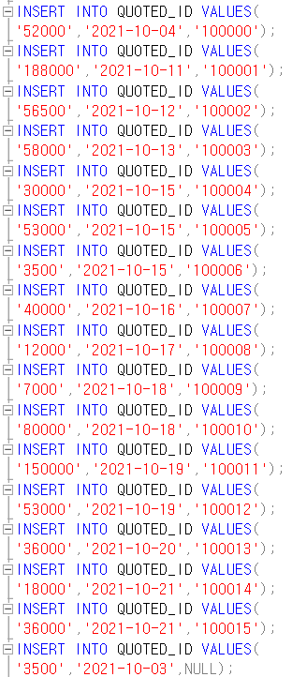

CREATE TABLE QUOTED_ID(

OrderNumber Int NOT NULL IDENTITY(507592123, 100),

OrderAmount Int NOT NULL,

OrderDate Date NOT NULL,

MemberID Int NULL,

CONSTRAINT ORDER_PK PRIMARY KEY(OrderNumber),

CONSTRAINT ORDER_MEMBER_FK FOREIGN KEY(MemberID)

REFERENCES MEMBER(MemberID),

);

INSERT INTO QUOTED_ID VALUES(

'52000','2021-10-04','100000');

INSERT INTO QUOTED_ID VALUES(

'188000','2021-10-11','100001');

INSERT INTO QUOTED_ID VALUES(

'56500','2021-10-12','100002');

INSERT INTO QUOTED_ID VALUES(

'58000','2021-10-13','100003');

INSERT INTO QUOTED_ID VALUES(

'30000','2021-10-15','100004');

INSERT INTO QUOTED_ID VALUES(

'53000','2021-10-15','100005');

INSERT INTO QUOTED_ID VALUES(

'3500','2021-10-15','100006');

INSERT INTO QUOTED_ID VALUES(

'40000','2021-10-16','100007');

INSERT INTO QUOTED_ID VALUES(

'12000','2021-10-17','100008');

INSERT INTO QUOTED_ID VALUES(

'7000','2021-10-18','100009');

INSERT INTO QUOTED_ID VALUES(

'80000','2021-10-18','100010');

INSERT INTO QUOTED_ID VALUES(

'150000','2021-10-19','100011');

INSERT INTO QUOTED_ID VALUES(

'53000','2021-10-19','100012');

INSERT INTO QUOTED_ID VALUES(

'36000','2021-10-20','100013');

INSERT INTO QUOTED_ID VALUES(

'18000','2021-10-21','100014');

INSERT INTO QUOTED_ID VALUES(

'36000','2021-10-21','100015');

INSERT INTO QUOTED_ID VALUES(

'3500','2021-10-03',NULL);

INSERT INTO QUOTED_ID VALUES(

'7000','2021-10-03',NULL);

INSERT INTO QUOTED_ID VALUES(

'53000','2021-10-05',NULL);

INSERT INTO QUOTED_ID VALUES(

'18000','2021-10-06',NULL);

INSERT INTO QUOTED_ID VALUES(

'40000','2021-10-07',NULL);

INSERT INTO QUOTED_ID VALUES(

'3500','2021-10-09',NULL);

INSERT INTO QUOTED_ID VALUES(

'150000','2021-10-10',NULL);

INSERT INTO QUOTED_ID VALUES(

'80000','2021-10-13',NULL);

INSERT INTO QUOTED_ID VALUES(

'10500','2021-10-15',NULL);

INSERT INTO QUOTED_ID VALUES(

'3500','2021-10-17',NULL);

INSERT INTO QUOTED_ID VALUES(

'35000','2021-10-17',NULL);

INSERT INTO QUOTED_ID VALUES(

'7000','2021-10-18',NULL);

INSERT INTO QUOTED_ID VALUES(

'16000','2021-10-20',NULL);

QUOTED_ID 테이블에서는 OrderNumber가 PK이며 Surrogate Key이다. 그 이외에도 OrderAmount, OrderDate의 속성과 MemberID를 FK로 가져왔다. 그리고 OrderNumber를 Null값을 허용해 Null값은 비회원으로 처리하였다.

(10) ORDER_LIST 테이블

CREATE TABLE ORDER_LIST(

OrderNumber Integer NOT NULL,

ProductNumber Char(100) NOT NULL,

Quantity Integer NOT NULL,

Process Char(25) NOT NULL,

CONSTRAINT OL_PK PRIMARY KEY (OrderNumber,ProductNumber)

);

ALTER TABLE ORDER_LIST

ADD CONSTRAINT ORDER_LIST_Check_Process

CHECK (Process IN ('상품준비','집화출발','상품인수','상품이동중','배송지도착','배송출발','배달완료'));

INSERT INTO ORDER_LIST VALUES ('507592123','S101','1','배달완료');

INSERT INTO ORDER_LIST VALUES ('507592223','S103','1','배달완료');

INSERT INTO ORDER_LIST VALUES ('507592323','I104','1','배달완료');

INSERT INTO ORDER_LIST VALUES ('507592423','M101','1','배달완료');

INSERT INTO ORDER_LIST VALUES ('507592523','I101','1','배달완료');

INSERT INTO ORDER_LIST VALUES ('507592623','I104','1','배달완료');

INSERT INTO ORDER_LIST VALUES ('507592723','M104','1','배송출발');

INSERT INTO ORDER_LIST VALUES ('507592823','S101','1','배송출발');

INSERT INTO ORDER_LIST VALUES ('507592923','I101','1','배송지도착');

INSERT INTO ORDER_LIST VALUES ('507593023','M104','2','상품이동중');

INSERT INTO ORDER_LIST VALUES ('507593123','S101','2','상품이동중');

INSERT INTO ORDER_LIST VALUES ('507593223','S104','2','상품인수');

INSERT INTO ORDER_LIST VALUES ('507593323','I104','1','집화출발');

INSERT INTO ORDER_LIST VALUES ('507593423','I103','2','상품준비');

INSERT INTO ORDER_LIST VALUES ('507593523','I103','1','상품준비');

INSERT INTO ORDER_LIST VALUES ('507593623','M101','2','상품준비');

INSERT INTO ORDER_LIST VALUES ('507593723','M104','1','배달완료');

INSERT INTO ORDER_LIST VALUES ('507593823','M104','2','배달완료');

INSERT INTO ORDER_LIST VALUES ('507593923','I104','1','배달완료');

INSERT INTO ORDER_LIST VALUES ('507594023','M101','1','배달완료');

INSERT INTO ORDER_LIST VALUES ('507594123','S101','1','배달완료');

INSERT INTO ORDER_LIST VALUES ('507594223','M104','1','배달완료');

INSERT INTO ORDER_LIST VALUES ('507594323','S104','2','배달완료');

INSERT INTO ORDER_LIST VALUES ('507594423','S101','2','배달완료');

INSERT INTO ORDER_LIST VALUES ('507594523','M104','3','배달완료');

INSERT INTO ORDER_LIST VALUES ('507594623','M104','1','배달완료');

INSERT INTO ORDER_LIST VALUES ('507594723','M103','1','배달완료');

INSERT INTO ORDER_LIST VALUES ('507594823','M104','2','배달완료');

INSERT INTO ORDER_LIST VALUES ('507594923','I102','1','배달완료');

INSERT INTO ORDER_LIST VALUES ('507592123','I101','1','배달완료');

INSERT INTO ORDER_LIST VALUES ('507592223','S102','1','배달완료');

INSERT INTO ORDER_LIST VALUES ('507592323','M104','1','배달완료');

INSERT INTO ORDER_LIST VALUES ('507592423','S101','1','배달완료');

INSERT INTO ORDER_LIST VALUES ('507592523','I103','1','배달완료');

ORDER_LIST 테이블에서는 OrderNumber와 ProductNumber가 Composite Key이다. 그 이외에도 Quantity, Process 속성을 가지며 Process는 CHECK 구문을 이용하여 상품준비, 집화출발, 상품인수, 상품이동중, 배송지도착, 배송출발, 배달완료의 값을 입력하였다.

(11) DELIVERY 테이블

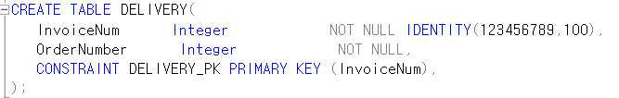

CREATE TABLE DELIVERY(

InvoiceNum Integer NOT NULL IDENTITY(123456789,100),

OrderNumber Integer NOT NULL,

CONSTRAINT DELIVERY_PK PRIMARY KEY (InvoiceNum),

);

INSERT INTO DELIVERY VALUES ('507592123');

INSERT INTO DELIVERY VALUES ('507592223');

INSERT INTO DELIVERY VALUES ('507592323');

INSERT INTO DELIVERY VALUES ('507592423');

INSERT INTO DELIVERY VALUES ('507592523');

INSERT INTO DELIVERY VALUES ('507592623');

INSERT INTO DELIVERY VALUES ('507592723');

INSERT INTO DELIVERY VALUES ('507592823');

INSERT INTO DELIVERY VALUES ('507592923');

INSERT INTO DELIVERY VALUES ('507593023');

INSERT INTO DELIVERY VALUES ('507593123');

INSERT INTO DELIVERY VALUES ('507593223');

INSERT INTO DELIVERY VALUES ('507593323');

INSERT INTO DELIVERY VALUES ('507593423');

INSERT INTO DELIVERY VALUES ('507593523');

INSERT INTO DELIVERY VALUES ('507593623');

INSERT INTO DELIVERY VALUES ('507593723');

INSERT INTO DELIVERY VALUES ('507593823');

INSERT INTO DELIVERY VALUES ('507593923');

INSERT INTO DELIVERY VALUES ('507594023');

INSERT INTO DELIVERY VALUES ('507594123');

INSERT INTO DELIVERY VALUES ('507594223');

INSERT INTO DELIVERY VALUES ('507594323');

INSERT INTO DELIVERY VALUES ('507594423');

INSERT INTO DELIVERY VALUES ('507594523');

INSERT INTO DELIVERY VALUES ('507594623');

INSERT INTO DELIVERY VALUES ('507594723');

INSERT INTO DELIVERY VALUES ('507594823');

INSERT INTO DELIVERY VALUES ('507594923');

DELIVERY 테이블에서는 InvoiceNum과 OrderNumber를 속성으로 가지며 InvoiceNum은 PK이면서 Surrogate Key이다.

(12) PAYMENT 테이블

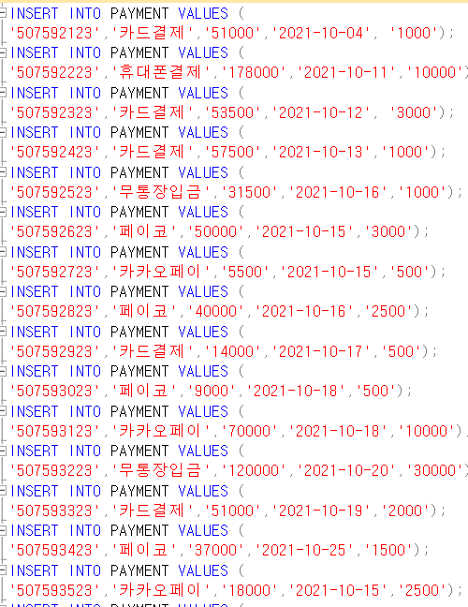

CREATE TABLE PAYMENT(

OrderNumber Integer NOT NULL,

PaymentMethod Char(25) NOT NULL,

PaymentAmount Integer NOT NULL,

PaymentDate Date NOT NULL,

MileageAmount Integer NULL,

CONSTRAINT PAYMENT_PK PRIMARY KEY (OrderNumber)

);

ALTER TABLE PAYMENT

ADD CONSTRAINT PAYMENT_Check_PaymentMethod

CHECK (PaymentMethod IN ('카드결제','휴대폰결제','무통장입금','카카오페이','페이코'));

INSERT INTO PAYMENT VALUES (

'507592123','카드결제','51000','2021-10-04', '1000');

INSERT INTO PAYMENT VALUES (

'507592223','휴대폰결제','178000','2021-10-11','10000');

INSERT INTO PAYMENT VALUES (

'507592323','카드결제','53500','2021-10-12', '3000');

INSERT INTO PAYMENT VALUES (

'507592423','카드결제','57500','2021-10-13','1000');

INSERT INTO PAYMENT VALUES (

'507592523','무통장입금','31500','2021-10-16','1000');

INSERT INTO PAYMENT VALUES (

'507592623','페이코','50000','2021-10-15','3000');

INSERT INTO PAYMENT VALUES (

'507592723','카카오페이','5500','2021-10-15','500');

INSERT INTO PAYMENT VALUES (

'507592823','페이코','40000','2021-10-16','2500');

INSERT INTO PAYMENT VALUES (

'507592923','카드결제','14000','2021-10-17','500');

INSERT INTO PAYMENT VALUES (

'507593023','페이코','9000','2021-10-18','500');

INSERT INTO PAYMENT VALUES (

'507593123','카카오페이','70000','2021-10-18','10000');

INSERT INTO PAYMENT VALUES (

'507593223','무통장입금','120000','2021-10-20','30000');

INSERT INTO PAYMENT VALUES (

'507593323','카드결제','51000','2021-10-19','2000');

INSERT INTO PAYMENT VALUES (

'507593423','페이코','37000','2021-10-25','1500');

INSERT INTO PAYMENT VALUES (

'507593523','카카오페이','18000','2021-10-15','2500');

INSERT INTO PAYMENT VALUES (

'507593623','카드결제','36000','2021-10-21','2500');

INSERT INTO PAYMENT VALUES (

'507593723','카드결제','3500','2021-10-03',NULL);

INSERT INTO PAYMENT VALUES (

'507593823','카드결제','9500','2021-10-03',NULL);

INSERT INTO PAYMENT VALUES (

'507593923','카카오페이','55500','2021-10-05',NULL);

INSERT INTO PAYMENT VALUES (

'507594023','페이코','20500','2021-10-06',NULL);

INSERT INTO PAYMENT VALUES (

'507594123','카드결제','42500','2021-10-07',NULL);

INSERT INTO PAYMENT VALUES (

'507594223','무통장입금','6000','2021-10-10',NULL);

INSERT INTO PAYMENT VALUES (

'507594323','카드결제','152500','2021-10-10',NULL);

INSERT INTO PAYMENT VALUES (

'507594423','카카오페이','82500','2021-10-13',NULL);

INSERT INTO PAYMENT VALUES (

'507594523','카드결제','13000','2021-10-15',NULL);

INSERT INTO PAYMENT VALUES (

'507594623','페이코','6000','2021-10-17',NULL);

INSERT INTO PAYMENT VALUES (

'507594723','카드결제','37500','2021-10-17',NULL);

INSERT INTO PAYMENT VALUES (

'507594823','카드결제','9500','2021-10-18',NULL);

INSERT INTO PAYMENT VALUES (

'507594923','카드결제','18500','2021-10-20',NULL);

PAYMENT 테이블에서는 OrderNumber을 PK로 가져왔으며, 그 이외에도 PaymentMethod, PaymentMethod, PaymentAmount, PaymentDate, MileageAmount의 속성을 입력했으며 PaymentMethod에서는 카드결제, 휴대폰결제, 무통장입금, 카카오페이, 페이코를 CHECK 구문을 이용해 값을 입력했다. 주문금액에서 마일리지 사용을 빼고 배송비를 더한 것이 결제 금액이 된다.

(13) 관리자 예제

사용자별 테이블 사용 권한 설정을 하였다.

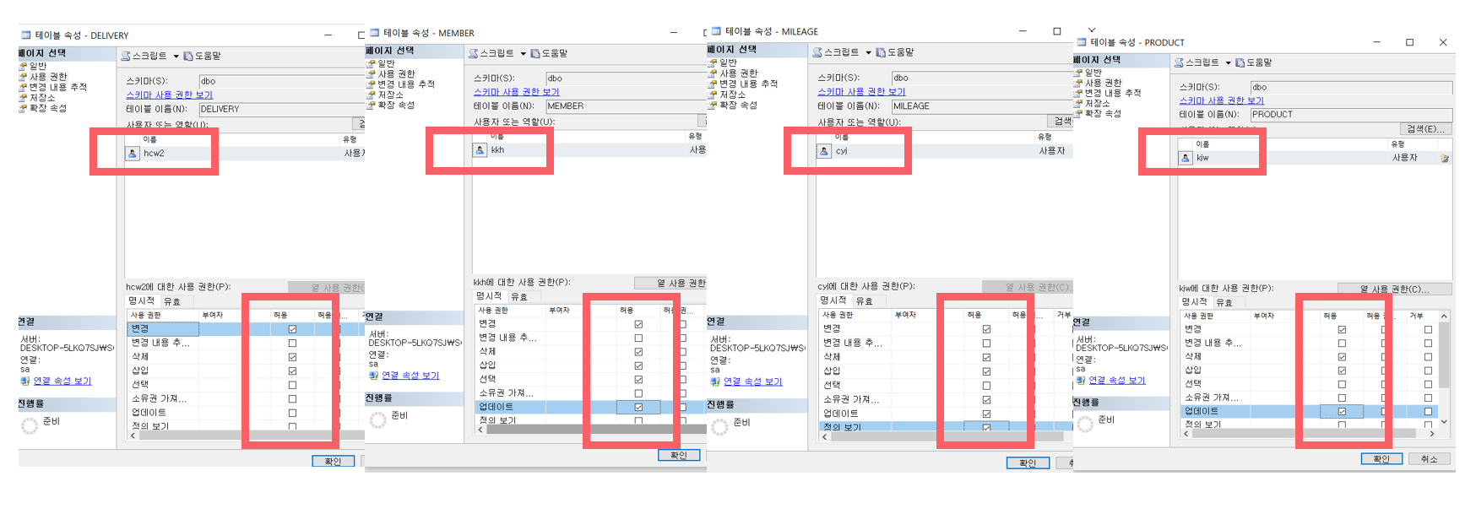

4개의 권한을 설정하였고 DELIVERY 테이블에서는 변경, 삭제, 삽입의 권한을 설정하고 MEMBER 테이블에서는 변경, 삭제, 삽입, 선택, 업데이트의 권한을 설정하고 MILEAGE 테이블에서는 변경, 삭제, 삽입, 소유권 가져오기, 업데이트, 정의 보기의 권한을 설정하고 PRODUCT 테이블에서는 변경, 삭제, 삽입, 업데이트 권한을 설정했다.

3.2 데이터베이스 다이어그램

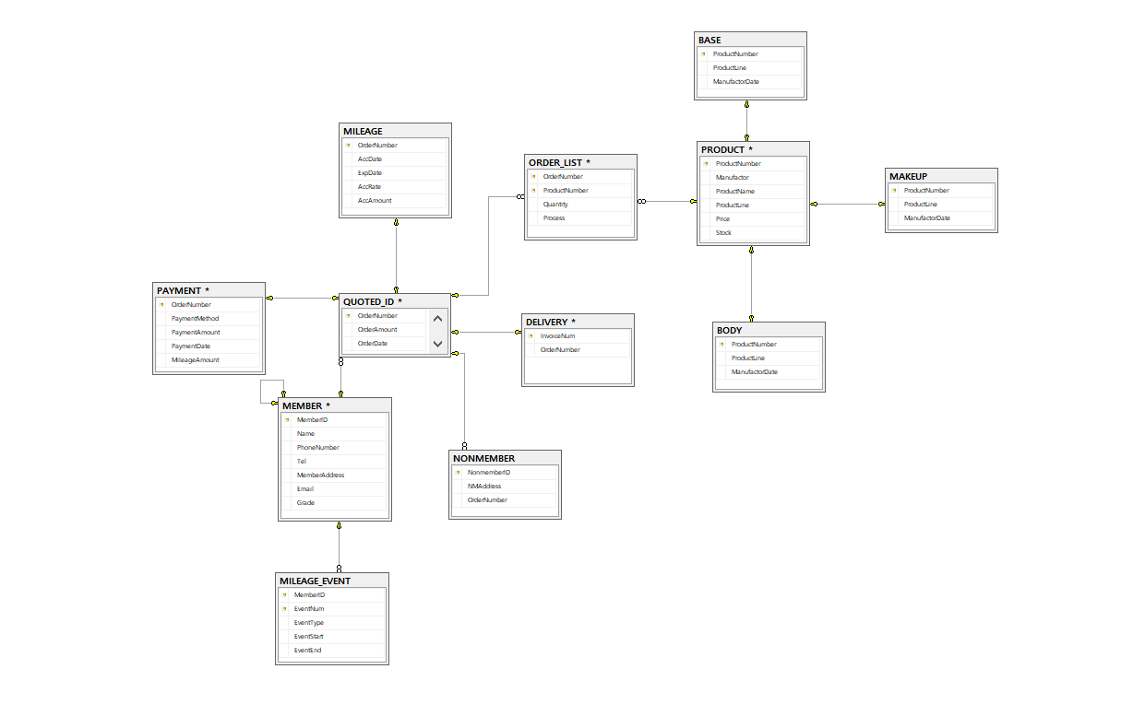

sql에서 실행한 데이터베이스 다이어그램이다.

3.3 변환 규칙

(1) N:M Relationship

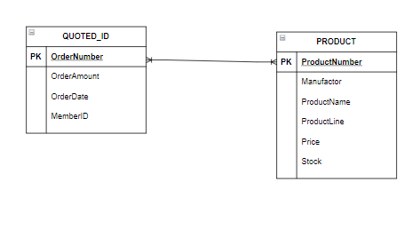

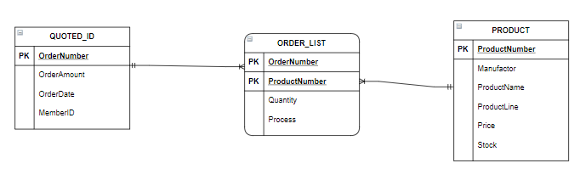

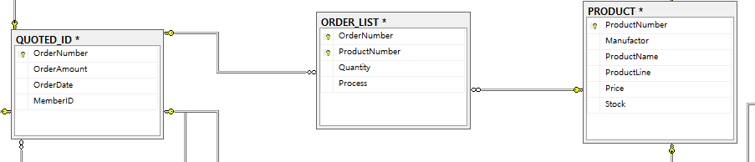

Intersection table을 생성하여 N:M관계를 두 개의 1:N 관계로 표현하였다.

(2) Weak Entity

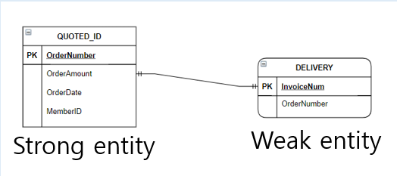

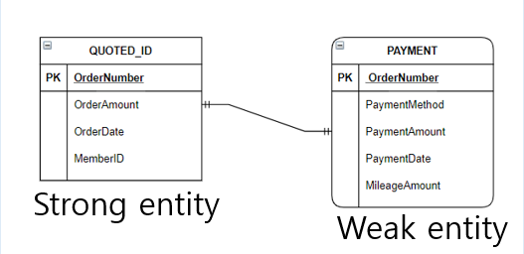

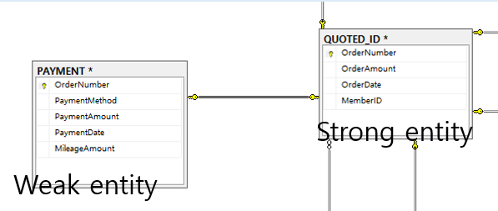

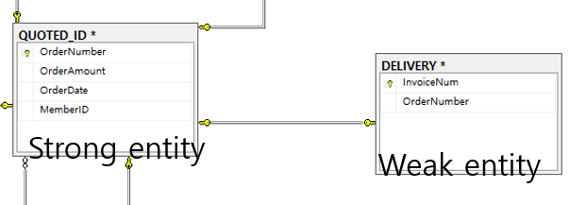

QUOTED_ID 테이블이 없다면 존재할 수 없는 PAYMENT 테이블과 DELIVERY테이블이다.

(3) Subtype Entities

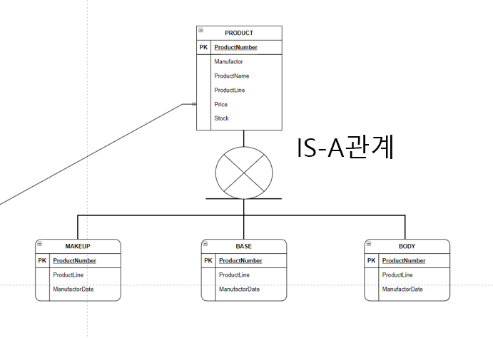

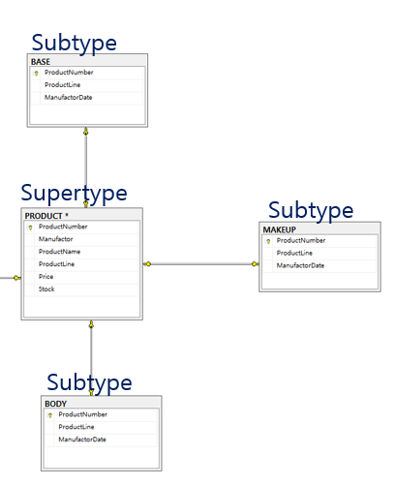

PRODUCT가 Supertype이며 BASE, BODY, MAKEUP은 Subtype이 된다. MAKEUP IS A PRODUCT, BASE IS A PRODUCT, BODY IS A PRODUCT가 성립한다. 배타적 관계라고 볼 수 있다.

(4) Recursive Relationships

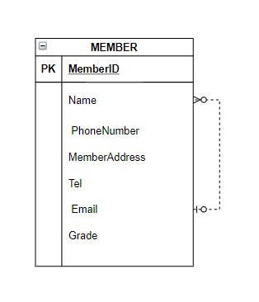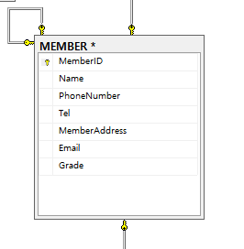

회원가입 시 추천인 작성이 가능하므로 recursive relaionship으로 표현하였다.